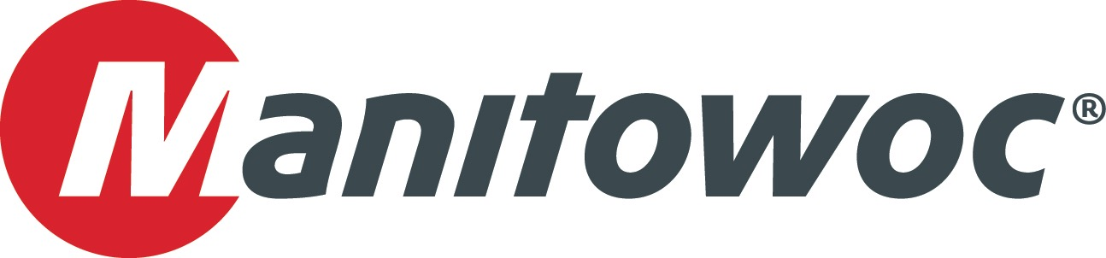 LEYENDA DE LA IMAGEN

20 de septiembre de 2016

**Corpinsa crece su flota Potain con cuarta MCR 160 en Panamá**

Corpinsa, uno de los distribuidores más grandes de Manitowoc en América Central, acaba de añadir su cuarta Potain MCR 160 a su flota en la Ciudad de Panamá. La grúa torre ya está en el trabajo, ayudando a construir torres residenciales a lo largo de la línea de costa en la capital. Según el CEO de Raymond Mizrachi, la compañía quería invertir en las grúas torre que se puede colocar fácilmente en el interior de los edificios durante la construcción, una capacidad para la MCR 160, de 10 t, se está haciendo conocido — gracias en parte a Corpinsa traerlas visibilidad en el país. La MCR 160 se puede montar tanto en 1,6 m y 2 m de ancho y cuenta con secciones de mástil 10 t de capacidad máxima. Puede montarse con hasta 50 m de horca principal, que ofrece una capacidad de carga de foque final de 2,4 t.

-FIN-

CONTACTO

**Amy Marten** **Ricardo Rosa**

Manitowoc SE10

T +1 920 683 6345 T +1 312 548 8444

[amy.marten@manitowoc.com](mailto:chris.bratthauar@manitowoc.com)  [ricardo.rosa@se10.com](mailto:Damian.Joseph@se10.com)

ACERCA DE MANITOWOC COMPANY, INC.   
Fundada en 1902, The Manitowoc Company, Inc. es un fabricante global líder de grúas y soluciones de elevación con instalaciones de fabricación, distribución y servicio en 20 países. Manitowoc es reconocida como uno de los principales innovadores y proveedores de grúas de oruga, grúas torre y grúas móviles para la industria de la construcción pesada, las cuales son complementadas por una serie de servicios de apoyo al producto posventa a la vanguardia de la industria. En el 2015, los ingresos de Manitowoc alcanzaron los US$1900 millones, con más de la mitad de ese monto generado afuera de los Estados Unidos.

MANITOWOC CRANES

2401 South 30th Street - PO Box 70 - Manitowoc, WI 54221-0070

T +1 920 684 6621

[www.manitowoccranes.com](http://www.manitowoccranes.com)